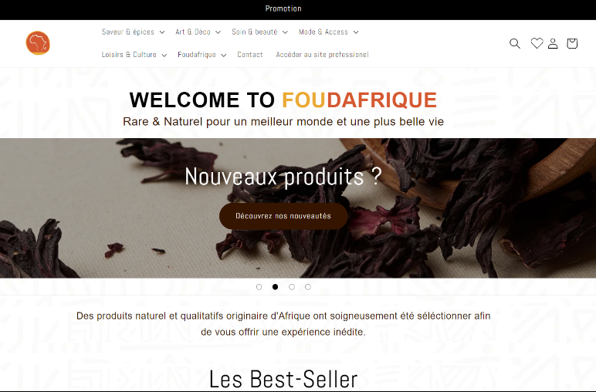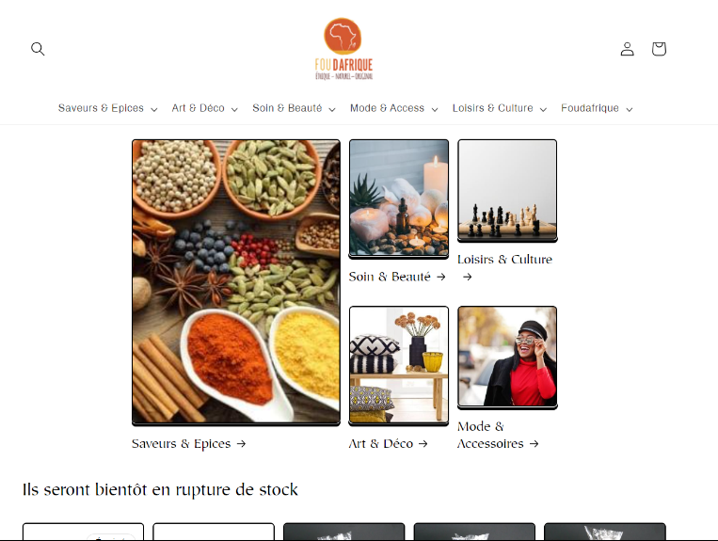Page d’accueil

Avant Après

Les valeurs de l’enterprise

L’équipe

Une visite virtuelle

